 FIH提案改善報告書

提案編號: 收件日期:
提案人姓名 | 方軍 | 工號 |  | F2989957 |  | 資位 | 師二 | FIH A次集團周邊管理總處事業群(處) 富智康檢測中心(廊坊) 廠(部) 計量儀校 課
提案名稱 | 儀器校準管理系統改善 |  |  |  |  | 實施地點 | B12/ 4F | 實施日期 | 2015/2/05 | 完成日期 | 2015/3/01
提案所屬技委會 | 機構產品工程技委會 |  | 提案性質 |  | □個人  □團體 |  | 提案類型 | □效率 □品質 □自動化 □節能減排 □其它類
自主改善小組名稱 | 檢測中心儀器校準組 |  | 自主改善小組編號 |  |  |  | 小組成員  姓名/工號 | F2900355 范長征  F2989957 方 軍 |  | 提案人  聯繫方式 | 78078
- 改善前狀況(問題點描述—5W1H)
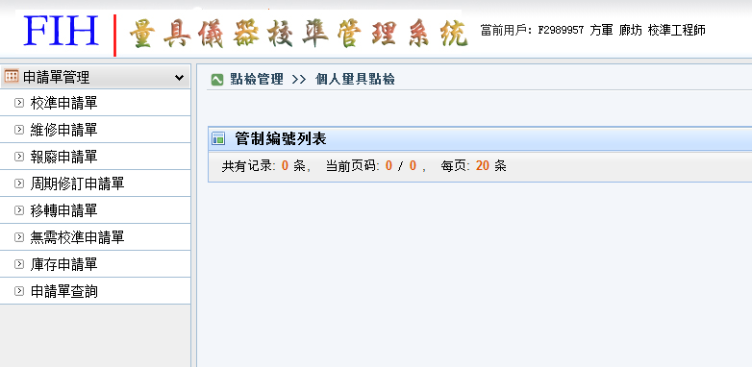
由于前校準部門設計遺漏, 前“FIH量具儀器校準管理系統”未將系統資源共享給北京,龍華使用,導致無法整合FIH各事業處量具儀器資料，違背集團系統資源共享之方針；此外，前校準系統功能比較單一，不能跟蹤儀器從采購到報廢的整個流程，導致很多儀器資產失蹤。

- 改善目標及對策(改善手法)
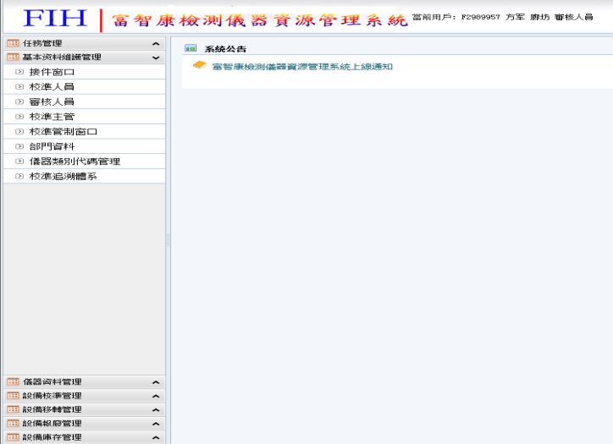
改善目標：整合FIH各事業處量具儀器資料，清楚了解各個事業處儀器使用報廢情況，提高儀器嫁動率。
改善對策：與資訊共同開發FIH富智康檢測儀器資源管理系統，龍華，北京，廊坊三地各校準實驗室共同使用。整合了整個FIH各事業處的儀器資料，新系統能明確了解各事業處儀器採購、驗收、校准、維修、報廢等流程，更好管理檢測資源。

(三)實施及推廣(優秀提案附PPT檔改善報告)
系統已上線，龍華、北京、廊坊、惠州、貴陽、福田6個廠區均開始使用，各廠部校準管制窗口均已培訓完成。
(四)效果/效益(評價)(請提供效益計算方法及佐証資料)
無形效益：FIH事業群內部系統資源整合，易于管理。
有形效益：提高各事業處廠部儀器設備嫁動率，合理分配各廠部儀器使用情況，降低公司生產成本。

支會評審會審查意見： □符合 □不符合，退件 □推薦為優秀提案
重復及無效提案退件不可再提交； CD金額計算錯誤及資料不全退件後需重新提交，具體說明如下：

支會推動干事： IE輔導員： CD評審經管： 提案幹事局IE干事：
其他成員簽名確認：
備注﹕1.“提案編號”,“收件日期”由事業處/產品處提案改善委員會分會統一填寫,提案人不填寫；
2. 提案編號原則：事業處/產品處代碼（MDEG-Ι產品處：X；MDEG-II產品處：Y；周邊：Z）+CIP+年（後2位數字，如15）+月（2位數字，如02）+案件編號（3位數字，如001），範例：MDEG-Ι提案分會提案編號XCIP1502001；
3. 團體提案需事先組建自主改善小組並報備提案干事局；
4. 改善內容請用簡潔的文字、圖表(盡量數字化﹑圖表化)概括在本報告書中,並附上相關佐証材料；
5. 預提報為優秀的提案必須附PPT檔改善報告；
6. 提案改善作業流程：提案人→提案窗口→支會評審會審查→通過後依照第2頁呈簽相應主管進行等級核定
7. 請用鋼筆或圓珠筆書寫，要求工整、清晰、不塗改（客戶和產品料號等保密資訊嚴禁出現)
附件4
FIH 提案改善評分表
等級 | 建設性提議 | 改善提案 |  |  |  | 優秀 | 特優 | 卓越
等級 | 建設性提議 | 4 | 3 | 2 | 1 | 優秀 | 特優 | 卓越
評分 | 可行 | 16~30 | 31~40 | 41~50 | 51~65 | 66~75 | 76~85 | 86分以上﹐提案績效/月≧30萬元人民幣(提案現金績效以3月計)或一次性可節省金額達100萬元以上.
獎金 | 10 | 30 | 50 | 100 | 200 | 800 | 1500 | 提案績效之1%為獎勵﹐每案上限25,000RMB,個人7,000RMB
核定  權限 | 組長 | (副)課長 | 廠(部)級主管 |  | 處級主管 | 初審委員會 |  | 複審委員會
一、“等級”、“評分”、“獎金”、“核定權限”對照表(提案評審結果超出相應評審權限,應呈送上一級主管核定)

二﹑審查得分基準
評價  項目 | 所占  比重 | 審 查 得 分 基 準
評分等級 |  | E級 | D級 | C級 | B級 | A級
效益 | 經濟效益30% | 1~5 | 6~12 | 13~20 | 21~25 | 26~30
效益 | 經濟效益30% | 實施后三個月平均每月節省額5萬元以下;或一次性可節省金額在15萬元以內 | 實施后三個月平均每月節省額5萬元以上;或一次性可節省金額達15萬元以上 | 實施后三個月平均每月節省額10萬元以上;或一次性可節省金額達30萬元以上 | 實施后三個月平均每月節省額20萬元以上;或一次性可節省金額達60萬元以上 | 實施后三個月平均每月節省額30萬元以上;或一次性可節省金額達100萬元以上
效益 | 無形效益10% | 1~2 | 3~4 | 5~6 | 7~8 | 9~10
效益 | 無形效益10% | 所做提案在環境﹑安全性﹑士氣﹑客戶滿意度﹑產品競爭力提升﹑交期縮短﹑供應鏈合理化中任一方面有所改進 | 所做提案在環境﹑安全性﹑士氣﹑客戶滿意度﹑產品競爭力提升﹑交期縮短﹑供應鏈合理化中任三個方面有所改進 | 所做提案在環境﹑安全性﹑士氣﹑客戶滿意度﹑產品競爭力提升﹑交期縮短﹑供應鏈合理化中任四個方面均有重大改進 | 所做提案在環境﹑安全性﹑士氣﹑客戶滿意度﹑產品競爭力提升﹑交期縮短﹑供應鏈合理化中任五個方面均有重大改進﹐且標准化 | 所做提案在環境﹑安全性﹑士氣﹑客戶滿意度﹑產品競爭力提升﹑交期縮短﹑供應鏈合理化等七方面均有重大改進﹐且標准化
改善手法的運用 | 運用廣度10% | 1~2 | 3~4 | 5~6 | 7~8 | 9~10
改善手法的運用 | 運用廣度10% | 運用ECRS﹑5W1H﹑魚骨圖等基礎改善手法﹐但問題分析不夠清楚 | 運用ECRS﹑IE七大手法﹑QC七大手法﹑SPC等三種以上基礎手法﹐且分析問題清楚 | 除運用基礎改善手法外﹐需運用設施規划﹑從至法﹑關鍵路徑法DOE﹑OR﹑仿真技朮等統計分析改善手法, | 除運用基礎改善手法外﹐需要運用三種(含)以上(DOE﹑OR﹑仿真分析﹑QDF價值分析)等統計分析改善手法 | 靈活多變的使用(OR﹑DOE﹑AHP﹑QDF仿真分析﹑價值流)等五種以上統計分析改善手法﹐相互結合以長補短
改善手法的運用 | 運用深度10% | 1~2 | 3~4 | 5~6 | 7~8 | 9~10
改善手法的運用 | 運用深度10% | 雖有使用基本手法﹐但應用欠當﹐概念不清晰﹐理解不透徹 | 能夠使用改善手法協助解決問題﹐然而只是留于表面﹐不能掌握IE手法運用精華 | 手法運用得當﹐表達清楚,分析問題深入﹐數據資料充分﹐能夠找到問題真因﹐并利用改善手法解決 | 手法運用得當﹐對問題能做較深入的研究﹐能夠系統使用8D﹑DMAIC.等步驟循序漸進地進行改善 | 運用或引進手法新技朮﹑拓展或延伸手法技朮(并非新技朮)并運用于實際,過程清晰,分析透徹,對策適當
推廣度 | 標准化10% | 1~2 | 3~4 | 5~6 | 7~8 | 9~10
推廣度 | 標准化10% | 所做改善成果30%已訴諸SOP﹑SIP﹑ECN﹑SWR等內部列管 | 所做改善成果50%已訴諸SOP﹑SIP﹑ECN﹑SWR等內部列管 | 所做改善成果70%已訴諸SOP﹑SIP﹑ECN﹑SWR等內部列管 | 所做改善成果90%已訴諸SOP﹑SIP﹑ECN﹑SWR等內部列管 | 可將全部改善成果訴諸SOP﹑SIP﹑ECN﹑SWR等列管
推廣度 | 推廣范圍10% | 1~2 | 3~4 | 5~6 | 7~8 | 9~10
推廣度 | 推廣范圍10% | 所作改善成果雖形成文件﹐然屬于個案﹐無實際推廣案例 | 所作改善成果形成文字管控,已向本廠部其他線體推廣 | 所作改善成果形成文字管控﹐已向本制造處其他廠部推廣﹐取得一定效益 | 所作改善成果形成文字管控﹐且有較系統的推廣方案﹐已向本事業處其他制造處推廣﹐取得重大績效 | 所作改善成果已申請專利管控﹐且有完善的推廣方案及步驟﹐已在FIH外其它事業群單位推廣
創新性 | 思考性10% | 1~2 | 3~4 | 5~6 | 7~8 | 9~10
創新性 | 思考性10% | 對提案的產生及改善報告(實施)作了一定的分析研究，但無書面的分析資料 | 對提案的產生及改善報告(實施)作了較多的分析研究，有部分書面分析資料、記錄 | 對提案的產生及改善報告(實施)作了相當的分析研究，有重要的書面分析資料記錄 | 對提案的產生及改善報告(實施)作了大量的分析研究，有主要的書面分析資料記錄 | 對提案的產生及改善報告(實施)作了周密分析研究，全部有書面分析資料、記錄
創新性 | 創意性10% | 1~2 | 3~4 | 5~6 | 7~8 | 9~10
創新性 | 創意性10% | 屬上級指示之工作，  與以往提案具相似性及且手法運用常規改造模仿 | 上級指示之工作，小部分創新﹐雖有模仿，且手法運用常規﹐但頗有研究 | 課題較復雜﹐且手法新穎﹐有相當程度的獨創性，但限定有某一適用范圍內 | 有相當程度的獨創性，并集團尚無類似應用﹐可期待於某相當程度范圍的應用 | 完全創新﹐某一領域(能力﹑技朮管理)具獨創性﹑發明性, 且專利申請適用廣,可期待於他處廣泛應用
三﹑評分核定等級
項 目  評 分 | 效益 |  | 改善手法的運用 |  | 推廣度 |  | 創新性 |  | 總分 | 等級 | 金額 | 簽 章
項 目  評 分 | 經濟效益30% | 無形效益10% | 運用廣度10% | 運用深度10% | 標准化  10% | 推廣范圍10% | 思考性  10% | 創意性  10%
課長
部級主管
廠級主管
處級主管

